**Taller de Programación**

Informe del

Modelo de Diseño

|  |
| --- |
| **Grupo X** |
| Integrantes |
|  |  |
| Ramiro Alves | **CI:** 4.344.756-4 |
| Tomás Gómez | **CI:** 4.733.883-0 |
| Martín Navarrete | **CI:** 4.848.762-4 |
| Mateo Sayas | **CI:** 5.182.352-2 |
|  |  |

|  |  |
| --- | --- |
| Docente: | Yonathan Pla |

# Índice

Índice 2

1 Introducción 3

1.1Propósito 3

1.2Alcance 3

1.3Estructura del Documento 3

2 Organización Lógica 3

3 Realización de Casos de Uso 4

3.1Colaboración 1 4

3.1.1 Estructura 5

3.1.2 Interacciones 5

3.1.2.1Diagramas de comunicación 6

# Introducción

## Propósito

El propósito de este documento es brindar una descripción general del Modelo de Diseño.

## Alcance

El informe del Modelo de Diseño presenta una abstracción de la solución lógica al problema. Incluye las colaboraciones que realizan cada uno de los casos de uso del Modelo de Casos de Uso.

## Estructura del Documento

El documento está dividido en tres secciones. La segunda sección presenta la organización lógica del sistema en paquetes de diseño. La tercera sección presenta las colaboraciones con la realización de los casos de uso incluidos en el Modelo de Casos de Uso. Por último, la cuarta sección presenta los criterios generales adoptados para el diseño de las colaboraciones.

A lo largo de esta plantilla se encuentran comentarios y ejemplos acerca del contenido del documento a elaborar a partir de ésta. Éstos se encuentran indicados, al igual que este párrafo, por una línea a lo largo de su borde izquierdo. Estas secciones deben ser eliminadas de la versión final del documento.

# Organización Lógica

A los efectos de organizar la capa lógica se definen paquetes de diseño. Cada paquete de diseño puede contener clases de diseño y otros paquetes de diseño. En esta sección se incluyen los paquetes de diseño existentes y las clases incluidas en cada uno de ellos, sin incluir las relaciones entre éstas.

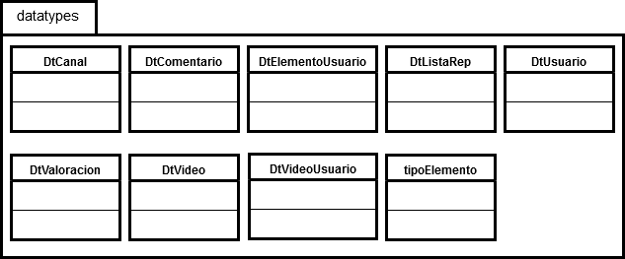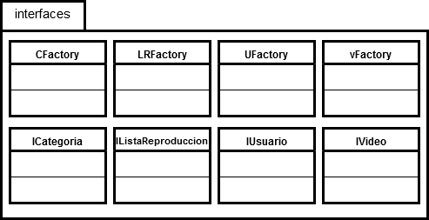

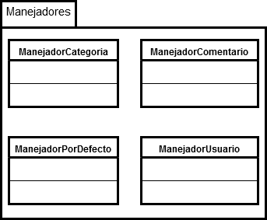

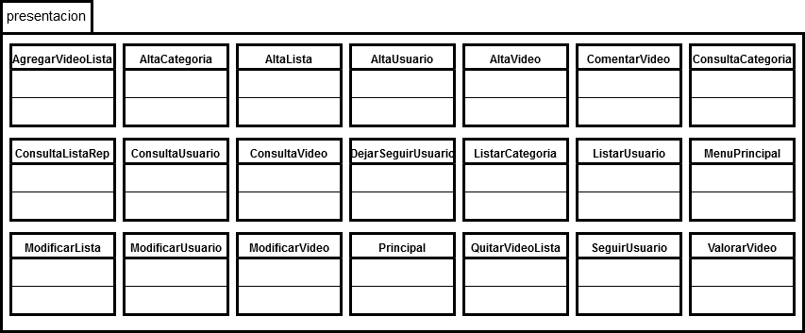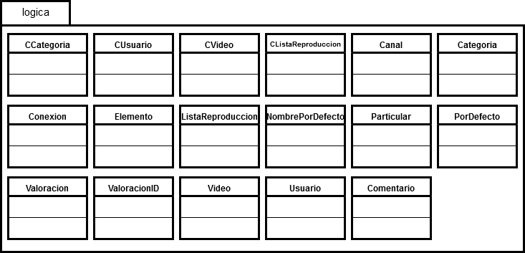

# Realización de Casos de Uso

Las realizaciones, están expresadas en términos de estructura e interacciones entre instancias que respeten dicha estructura. Concretamente, la parte estructural de una realización es un *diagrama* de clases conteniendo clases del modelo; la parte dinámica es un conjunto de *diagramas* de interacción que ilustran el flujo de mensajes entre instancias de las clases de la parte estructural correspondiente.

Esta sección está dividida por colaboración. Una colaboración es la realización de uno o más casos de uso. Para cada colaboración habrá una sección que muestre su diseño. El nombre de una colaboración corresponde al nombre del caso de uso que realiza, o el nombre del “área temática” determinada por el conjunto de casos de uso que realiza. La estructura para presentar la información será la siguiente:

## Colaboraciones

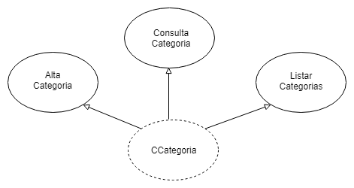

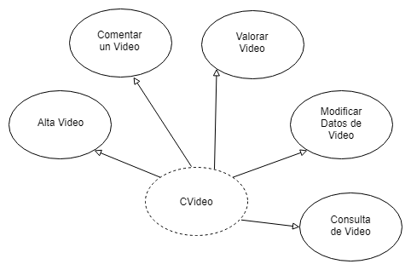

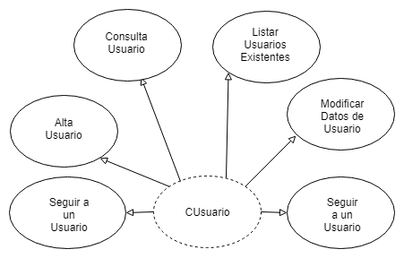

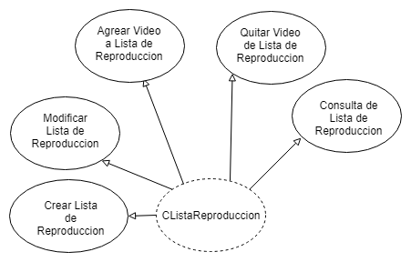

### Estructura

En esta sección se presenta el diagrama de clases correspondiente al diseño de ésta colaboración.

Es común que el tamaño de este diagrama complique su presentación en una sola carilla. En este caso, es permisible separar el diagrama en varias hojas con distintos niveles de detalle. Por ejemplo se puede mostrar un diagrama que tenga sólo las clases y dependencias entre las mismas, y luego varios diagramas para mostrar cada clase en detalle pero sin sus relaciones con otras clases.

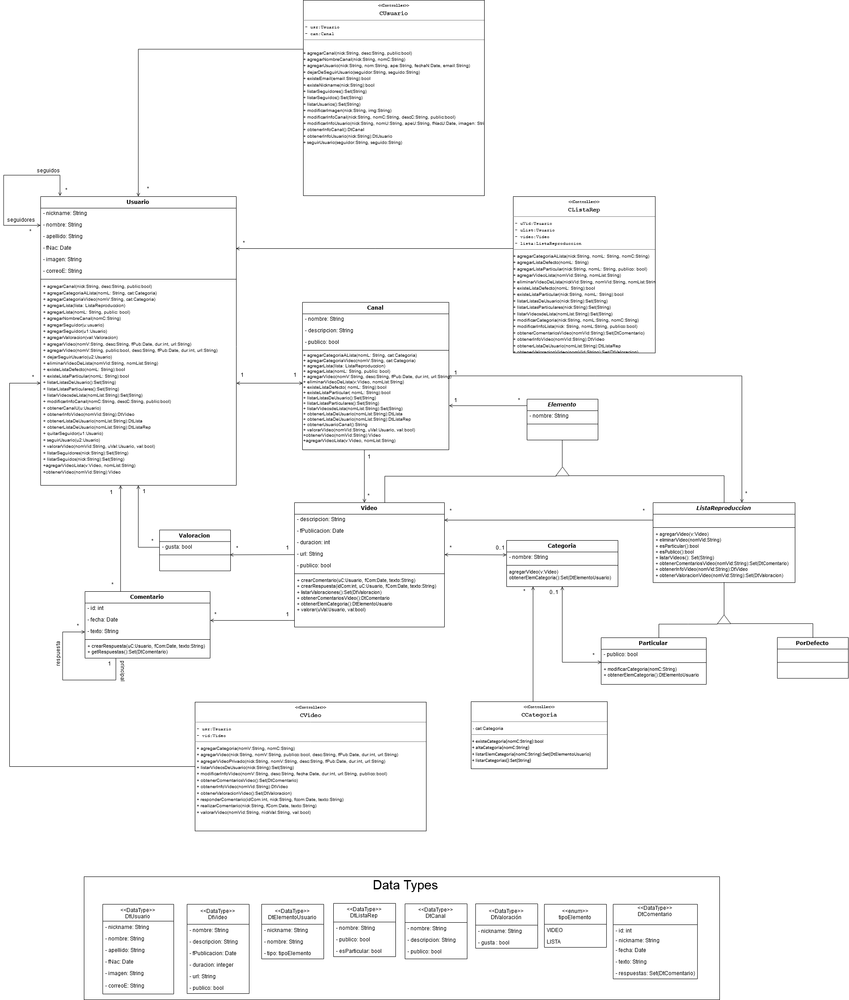

### Interacciones

En esta sección se presentan los diagramas de comunicación para representar los aspectos dinámicos de la colaboración. Por cada operación se agrega la siguiente información.

#### Diagramas de comunicación de la operación 1

En esta sección se presenta el diagrama de comunicación de la operación indicada y un detalle de la asignación de responsabilidades correspondientes al diagrama.

#### 3.1.2.1.1 Controlador Usuario

Alta Usuario

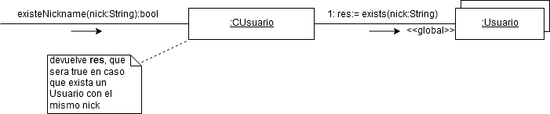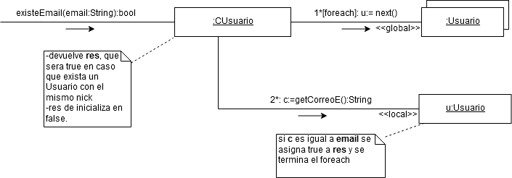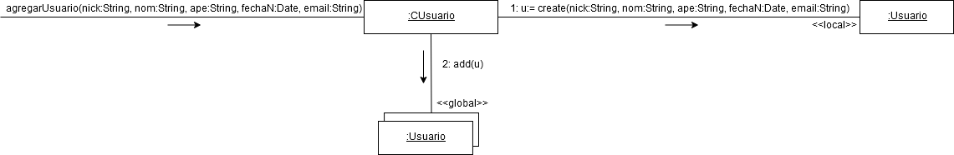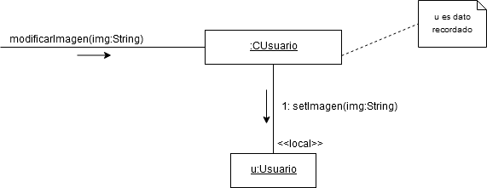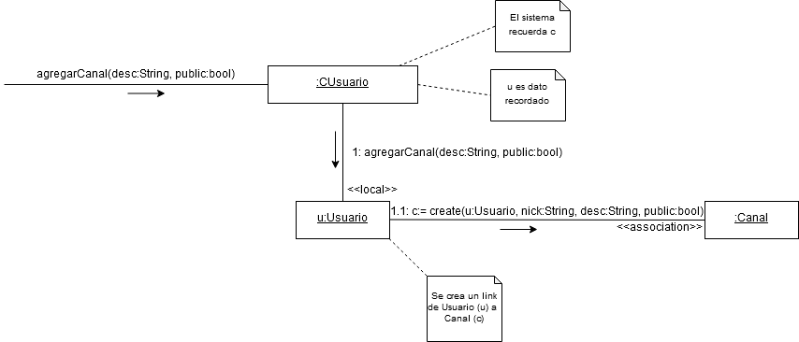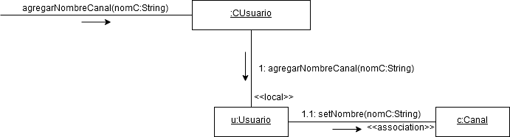

Consulta Usuario

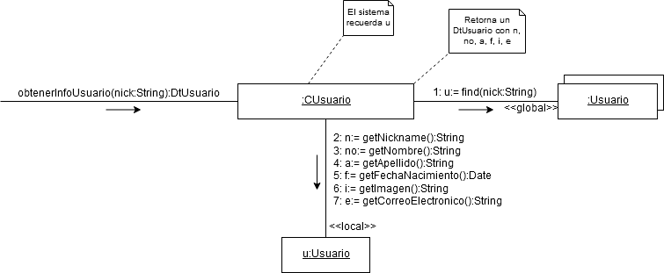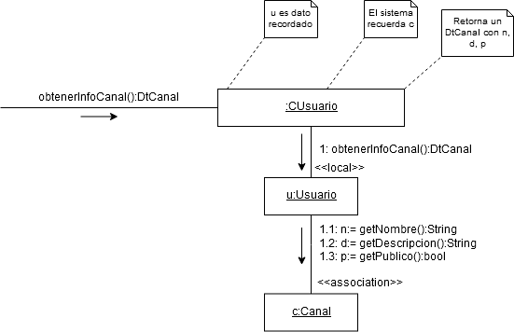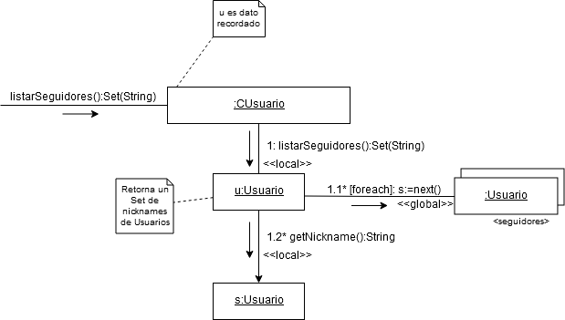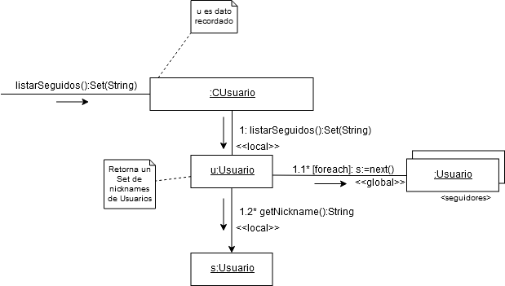

Modificar Datos de Usuario

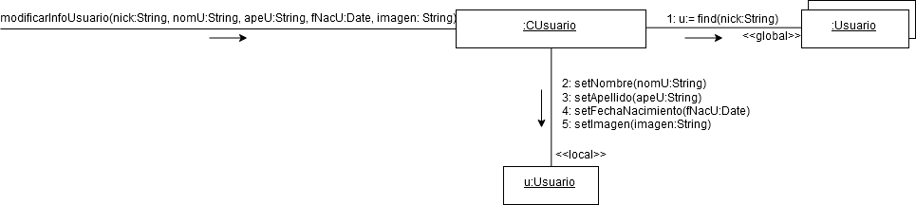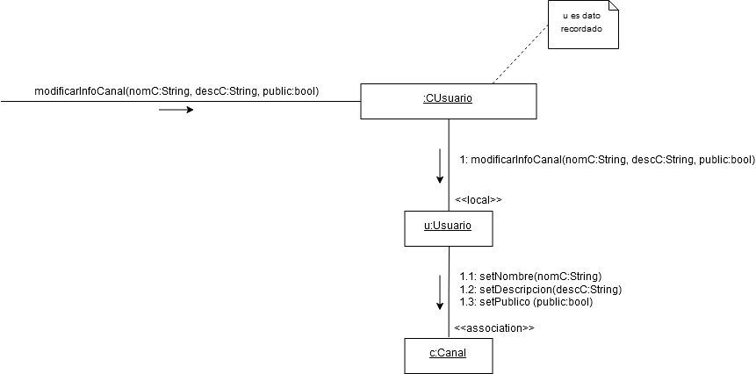

Listar Usuarios Existentes

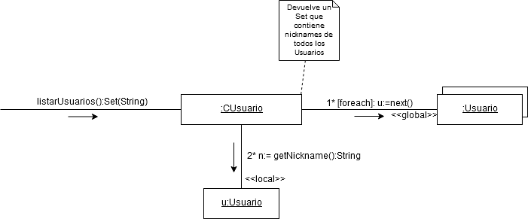

Seguir a un Usuario

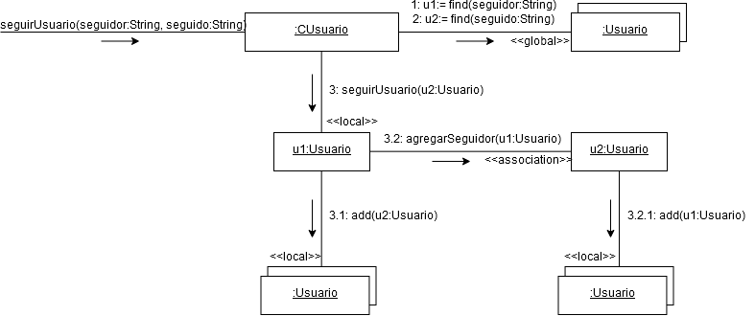

Dejar de Seguir a un Usuario

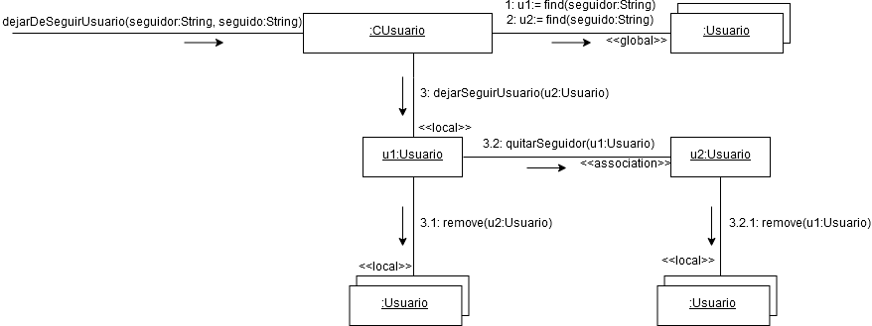

#### 3.1.2.1.2 Controlador Categoría

Alta Categoría

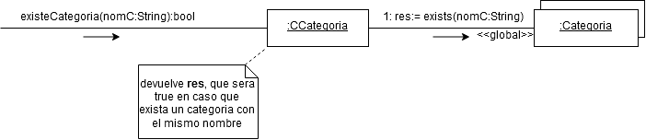

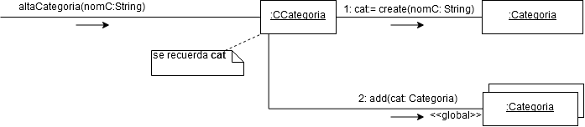

Listar Categorías

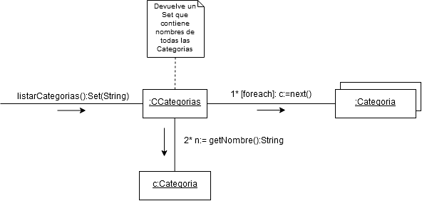

Consulta de Categoría

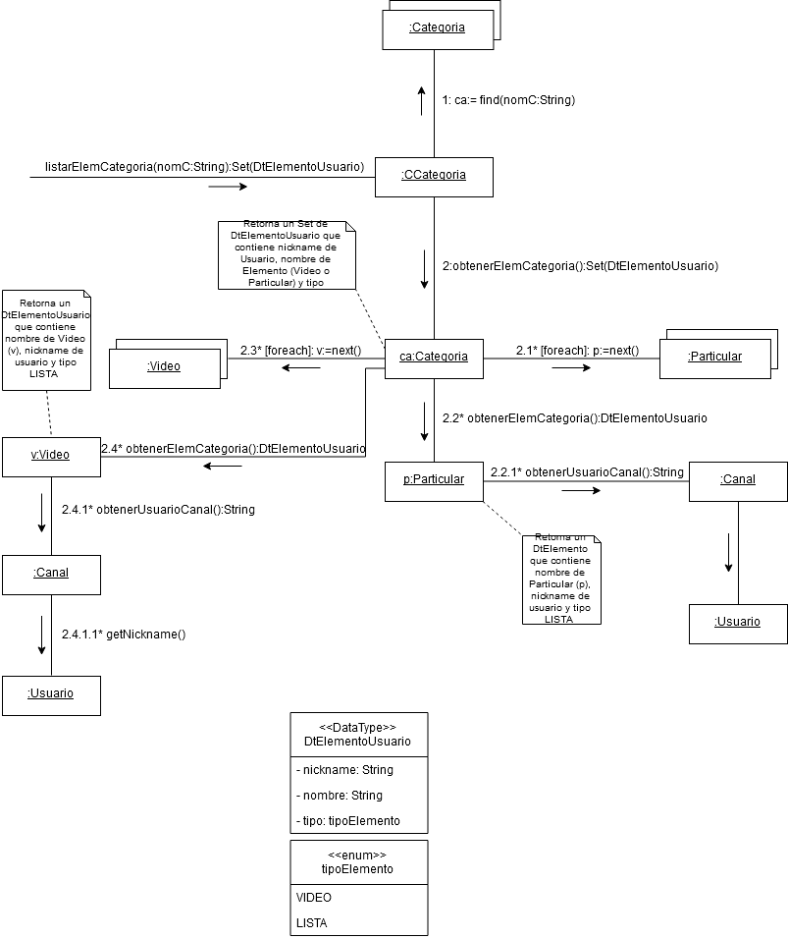

#### 3.1.2.1.3 Controlador Video

Alta de Video

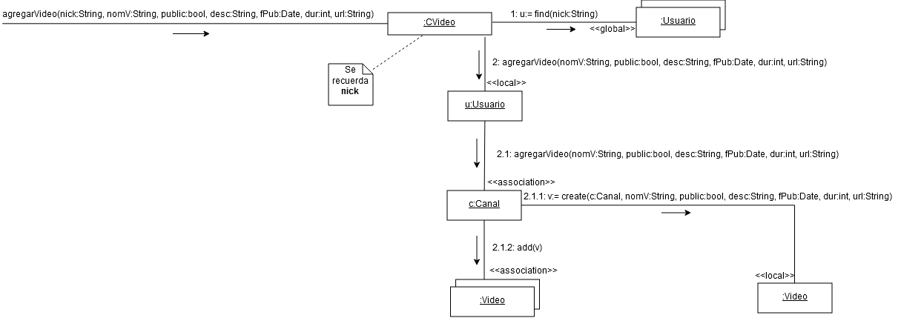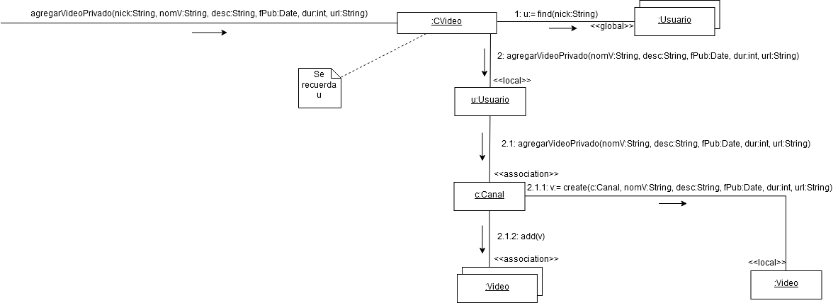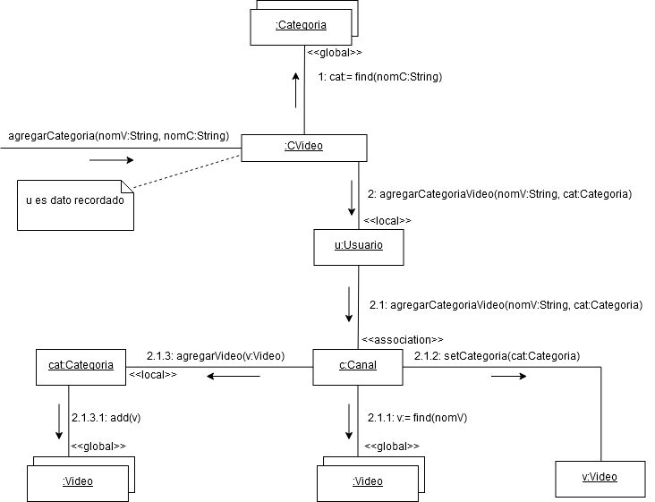

Modificar Datos de Video

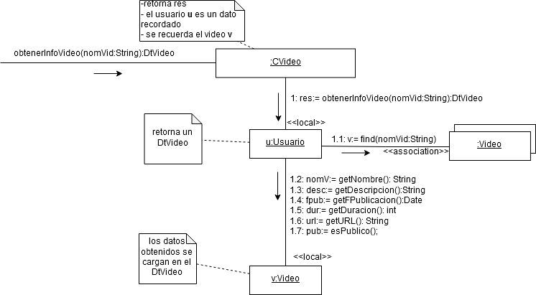

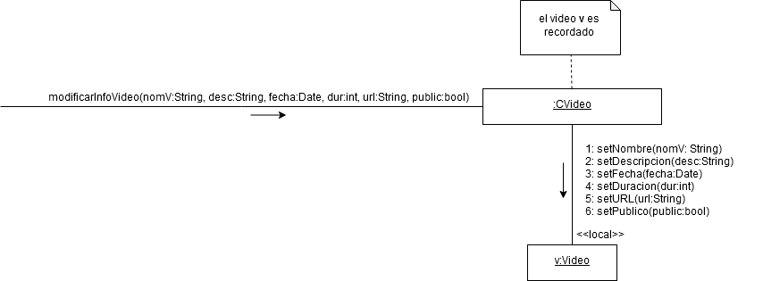

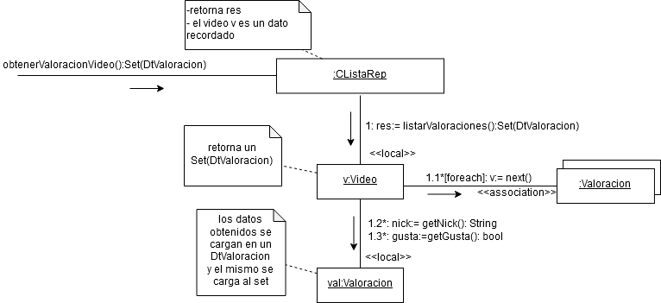

Comentar un Video

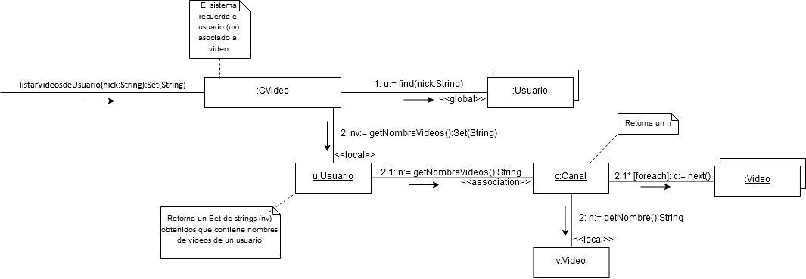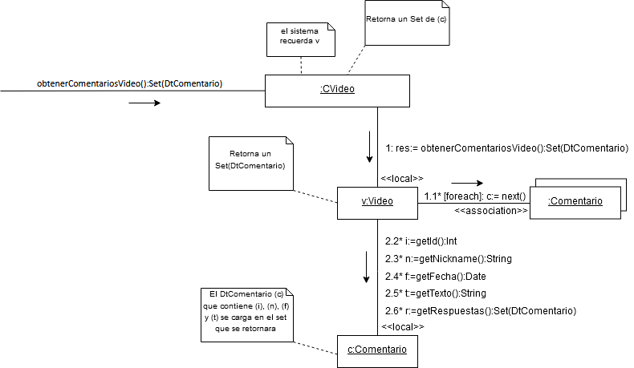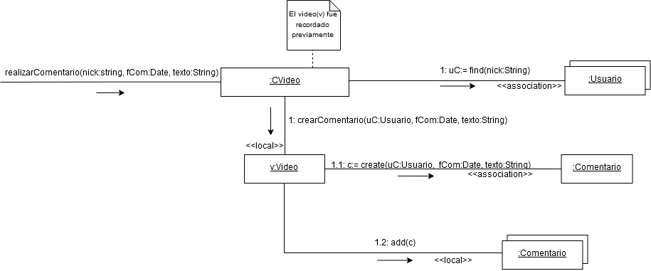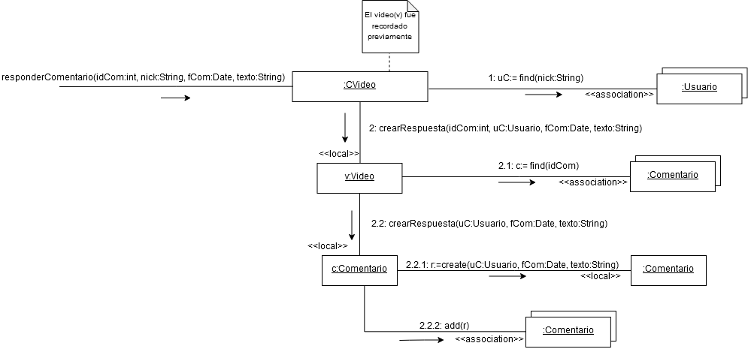

Valorar Video

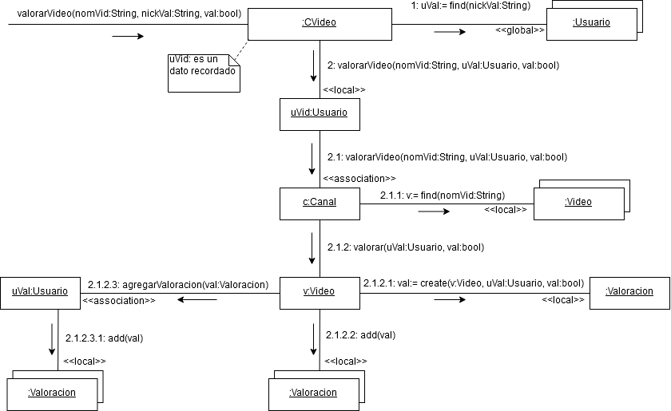

#### 3.1.2.1.3 Controlador Lista de Reproducción

Crear Lista Reproduccion

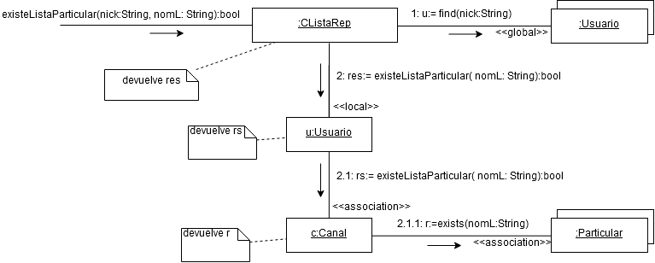

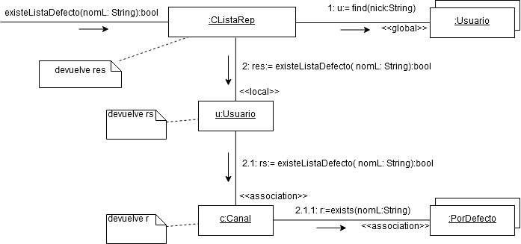

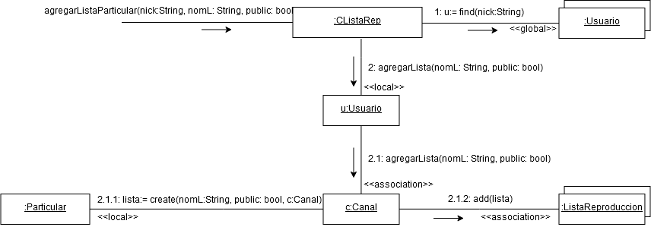

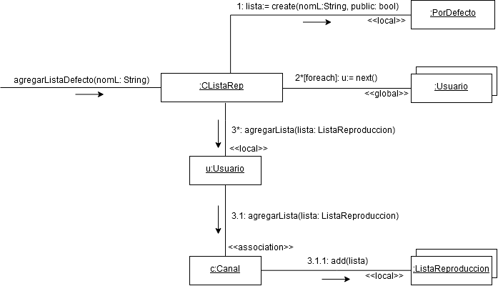

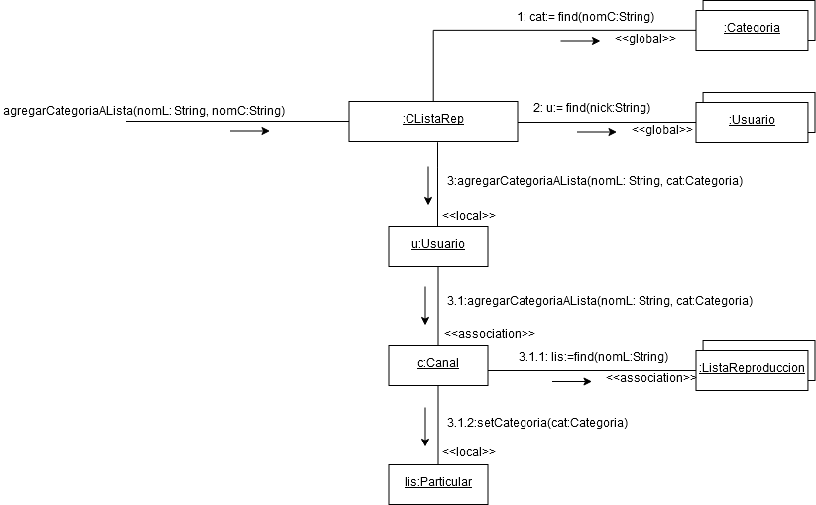

Agregar Video a Lista

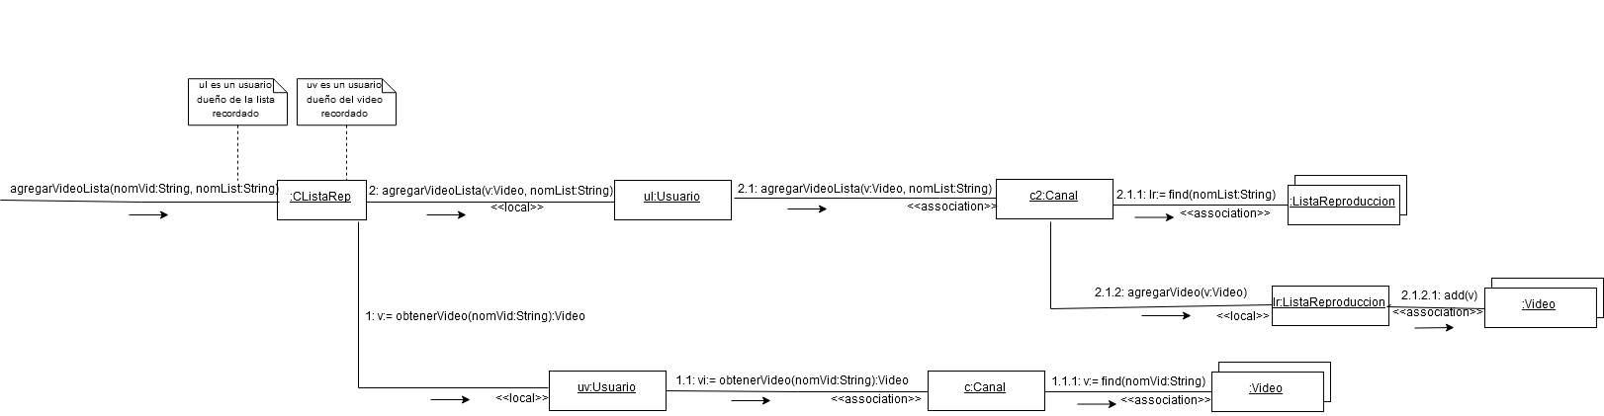

Quitar Video de Lista

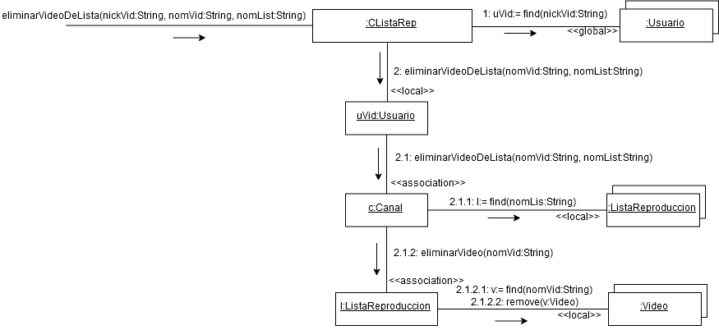

Consulta de Lista de Reproducción

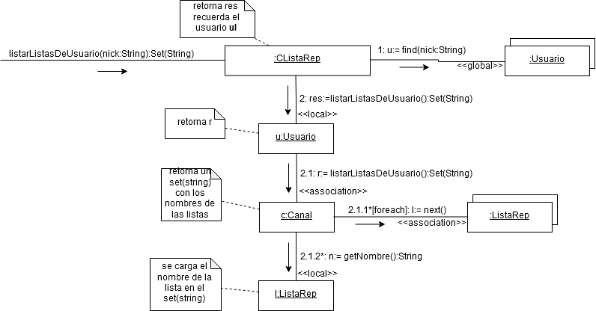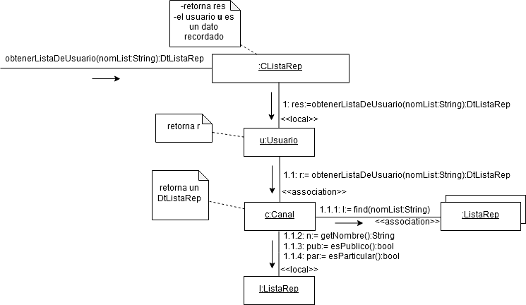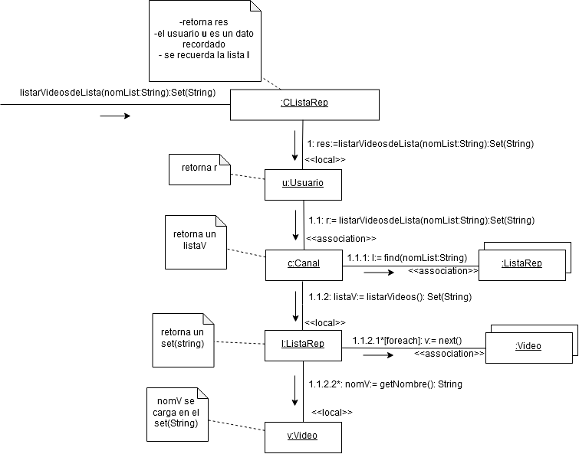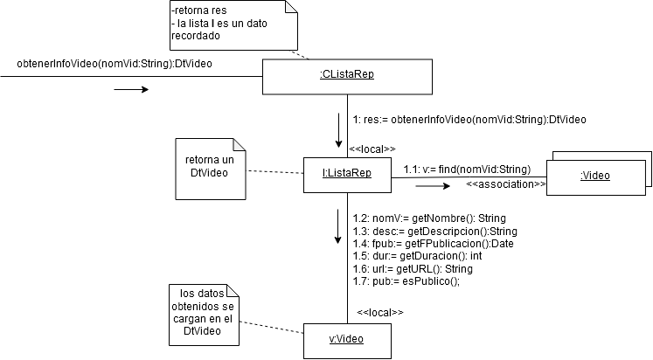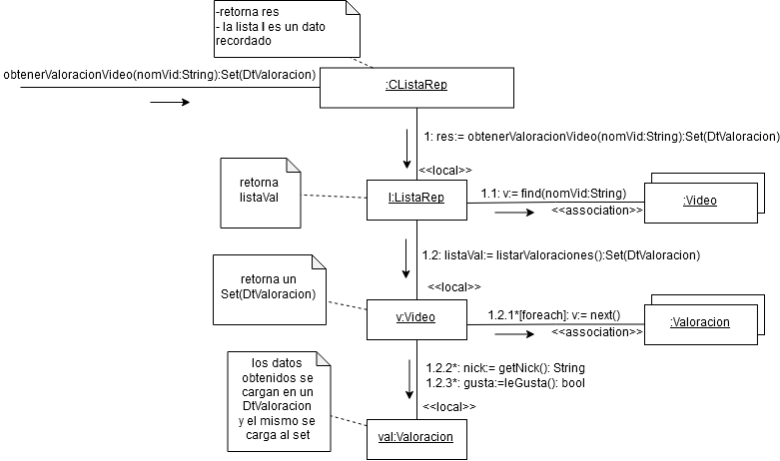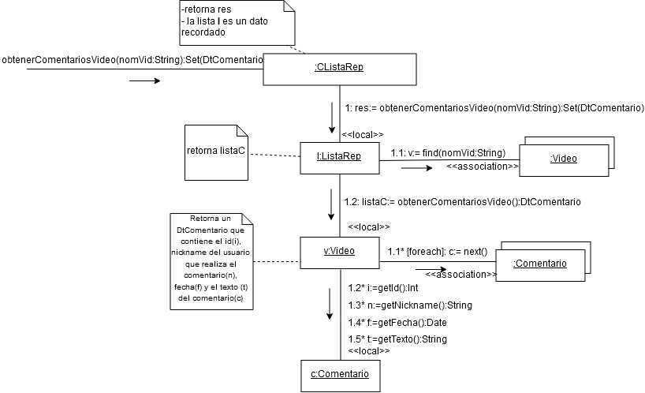

Modificar Lista Reproducción

